Handleiding | Stappenplan opvoeren beginvoorraad

Inhoud
1 Inleiding 4
1.1 Doel van dit document 4
1.2 Opbouw document 4
1.3 Helpdesk 4
2 Stappenplan invoer beginvoorraad 5
2.1 Stappen minimale invoer 5
2.2 Stappen uitgebreide invoer 14
2.3 Afronden invoeren voertuig beginvoorraad 19

Inleiding

Doel van dit document
Het doel van dit document is om een ieder die gebruik maakt van CSS een handleiding te bieden hoe een beginvoorraad op te voeren.

Opbouw document
In hoofdstuk 2 is beschreven hoe een beginvoorraad voertuigen kan worden ingevoerd in CSS. eenmaal met de minimale invoer en eenmaal met een uitgebreide invoer.

Helpdesk
Indien u vragen of support nodig heeft, neem gerust contact op met onze helpdesk.
Onze medewerkers zullen samen met u ervoor zorgen dat u CSS optimaal kunt gebruiken ter ondersteuning van uw bedrijf.

Openingstijden van onze helpdesk zijn:

Op werkdagen van 08:30 – 17:00 uur.

Telefoonnummer helpdesk: 088-5600070

Stappenplan invoer beginvoorraad

Een beginvoorraad kan men op meerdere manieren invoeren:
- met minimale invoer;
- met uitgebreide invoer.
Het stappenplan met uitgebreide invoer heeft voornamelijk betrekking op het invoeren van de inkoopprijs en diens (prijs)opbouw en de afhandeling op crediteurniveau van de factuur.

Let op! De (beginvoorraad)inkoopfacturen worden NIET doorgestuurd naar een eventueel gekoppeld boekhoudpakket. Verder is een juiste invoer van de beginvoorraad van belang voor een correcte start voor u in CSS.

In paragraaf 2.1 worden de stappen beschreven met minimale invoer en in paragraaf 2.2 de uitgebreide variant.

Stappen minimale invoer
Bij minimale invoer zijn de volgende gegevens van belang:
- kenteken voertuig;
- datum kenteken Deel 1B;
- klantnaam via het voertuig is ingekocht;
- margeauto of een BTW-auto;
- door uzelf ingevoerd of niet;
- factuurdatum (inkoopdatum);
- inkoopprijs (Indien het een BTW-auto betreft, prijsopbouw: basisprijs, rest-BPM(=BPM-inkoopbedrag).

Stap 1
Selecteren ‘Opvoeren beginvoorraad’-functionaliteit

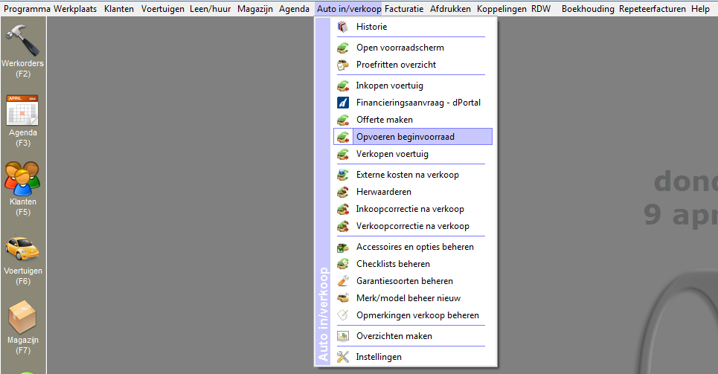
Figuur 2.1 Opvoeren beginvoorraad via menu

Start de ‘Opvoeren beginvoorraad’ functionaliteit via ‘Auto in/verkoop’ in het de menubalk bovenin uw beginscherm van CSS.
Er wordt een melding weergegeven dat de ‘Opvoeren beginvoorraad’ alleen bedoeld is voor reeds door u ingekochte voertuigen die zijn ingekocht voor het gebruik van CSS.

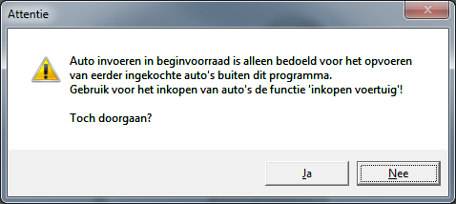
Figuur 2.2 Melding met waarschuwing in relatie opvoeren auto’s

Indien u de beginvoorraad wenst in te voeren bevestig uw keuze via de ‘Ja’ knop. Het ‘Wachtwoord voor opvoeren beginvoorraad’ wordt geopend.

Stap 2
Inloggen ‘Opvoeren beginvoorraad’-functionaliteit.

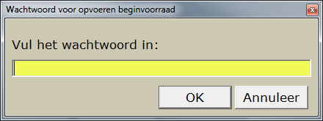
Figuur 2.3 Wachtwoord voor opvoeren beginvoorraad

Voer het volgende wachtwoord in: ikweetwatikdoe (geen hoofdletters, spaties en andere tekens) en bevestig via de OK-knop. het ‘Inkopen auto’ scherm wordt geopend.

Stap 3
Invoeren voertuiggegevens, klantgegevens en factuurgegevens.

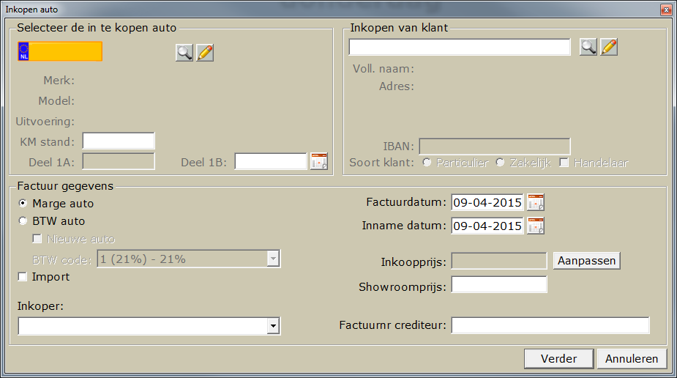
Figuur 2.4 Inkopen auto
In figuur 2.4 is te zien dat het scherm in 3-secties is opgebouwd: selecteer de in te kopen auto, inkopen van klant en factuur gegevens.

Stap 4
Kenteken en gegevens verkoper (in dit geval gelijk aan de naam van de hoofdeigenaar) invoeren.

Het kenteken invoeren van een voertuig kan op verschillende manieren: rechtstreeks een kenteken invoeren en bevestigen of te zoeken in de voertuigen die reeds bekend zijn CSS via het vergrootglas.

In deze handleiding beschrijven we het toevoegen van een kenteken via handmatige invoer. Voer het kenteken in (in dit voorbeeld: V-111-11) en bevestig de invoer door eenmaal op de entertoets van uw toetsenbord in te drukken.
Indien een voertuig reeds in de handelsvoorraad bekend is, wordt de aanwezigheid van het voertuig via een melding bevestigd.

In ons voorbeeld is het kenteken V1-111-11 niet bekend in de handelsvoorraad en niet bekend in het voertuigenbestand (voertuigen van uw klanten) in CSS. Doordat het voertuig niet bekend is in CSS, wordt u gevraagd, via een melding, om het voertuig wel/niet aan te maken.

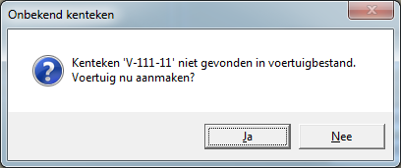
Figuur 2.5 Melding voertuig niet in bestand

Bevestig uw keuze via de ‘Ja’ knop. Het ‘Meldcode invoeren’ scherm wordt geopend.

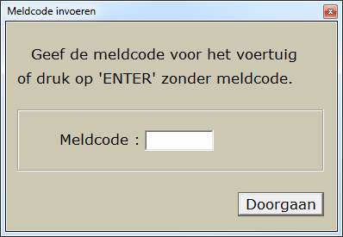
Figuur 2.6 Meldcode invoeren

Voer de meldcode van het betreffende voertuig in en bevestig invoer via Doorgaan-knop. Het ‘Nieuw voertuig toevoegen’ scherm wordt geopend.

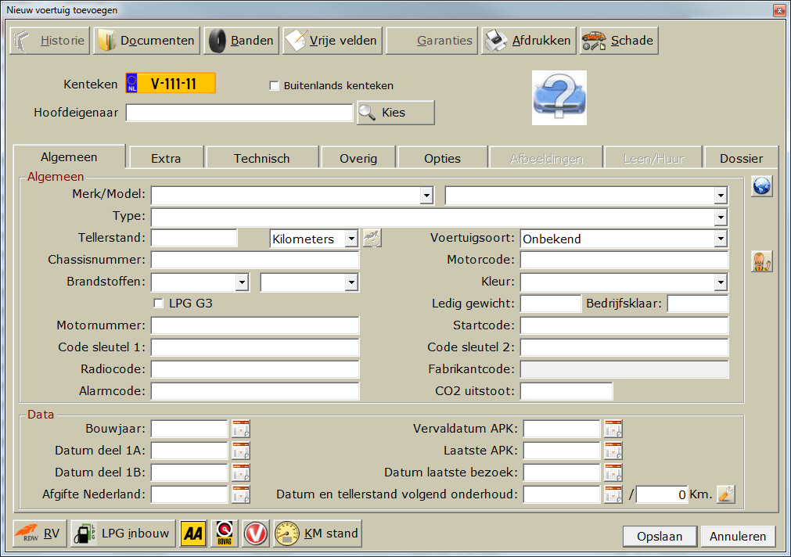
Figuur 2.7 Nieuw voertuig toevoegen

Voer de gegevens van de ‘Hoofdeigenaar’ in. De gegevens van de eigenaar kunnen worden ingevoerd: door een enter te geven in het invulveld, door het gehele klantenbestand door te zoeken van reeds bekend zijnde klanten in CSS via het vergrootglas of door de gehele naam, een gedeelte van een naam exclusief wildcard of naam inclusief wildcard (‘*’ of ‘? ‘) te gebruiken. In alle gevallen van zoeken zal het ‘Selecteer de klant’ scherm worden geopend, respectievelijk: alle bekende klanten, sub-selectie op basis gehele naam of sub-selectie op basis van gedeelte van de naam inclusief wildcard.
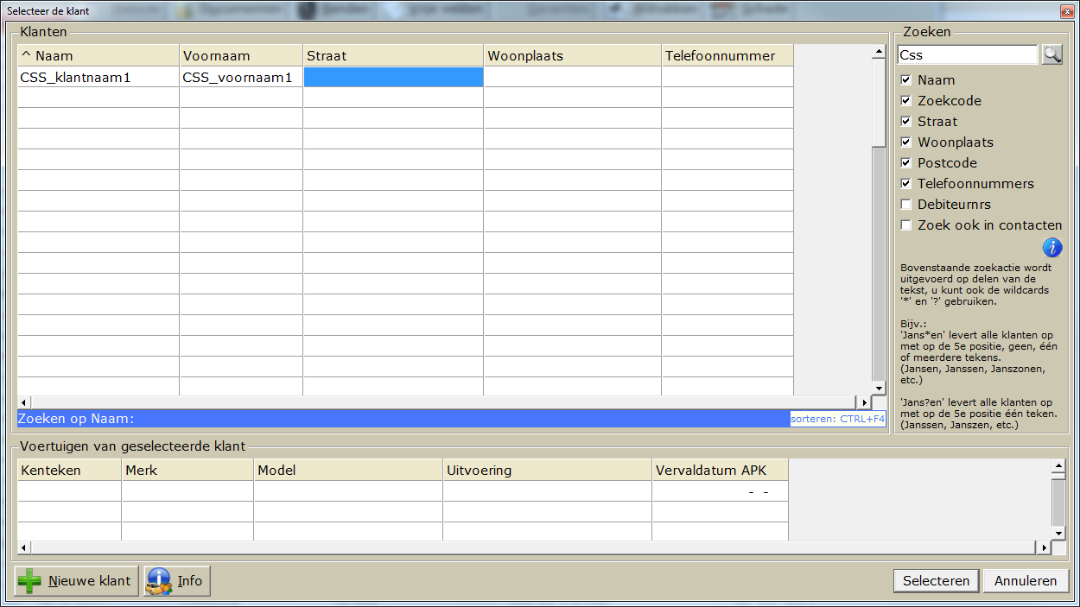
Figuur 2.8 Selecteer klant

In figuur 2.8 ziet u de situatie indien u een gedeelte van een bekende naam heeft ingevoerd en bevestigd via de entertoets. Indien u geen klant heeft die als hoofdeigenaar kan worden opgevoerd, kunt u een ‘dummy’ klant aanmaken via de ‘Nieuwe klant’ knop rechtsonder in het scherm.

Voor dit voorbeeld is een klant ‘CSS_klantnaam1’ aangemaakt.
Selecteer de klant door bijvoorbeeld dubbelklik op betreffende regel of via de ‘Selecteren’ knop. Als gevolg van de gemaakte selectie zal het ‘Selecteer het soort eigenaar’ scherm worden geopend.

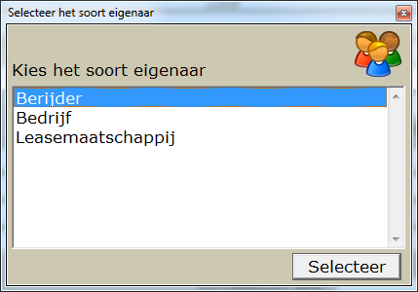
Figuur 2.9 ‘Selecteer het soort eigenaar’ scherm

Maak uw keuze en bevestig uw keuze via de Selecteer-knop en u keert terug in het ‘Nieuw voertuig toevoegen’ scherm.

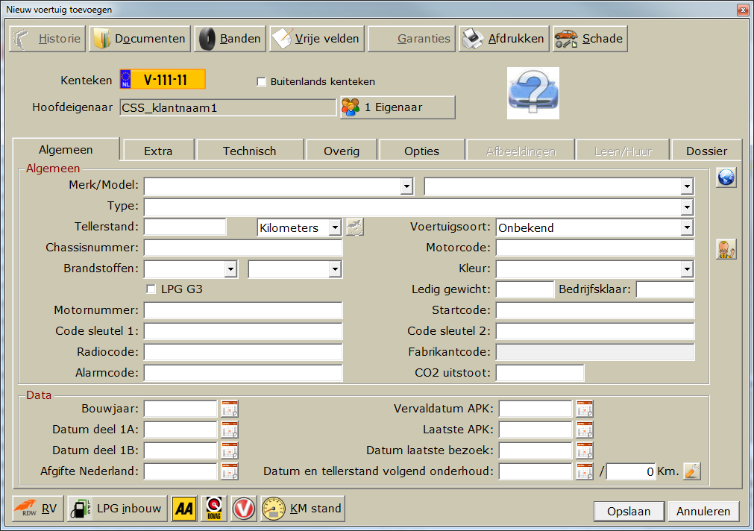
Figuur 2.10 Nieuw voertuig toevoegen

In figuur 2.10 zijn het kenteken en geselecteerde eigenaar ingevuld. Indien gewenst kunt de overige gegevens aanvullen, maar dat is niet noodzakelijk voor opvoeren van een voertuig in de beginvoorraad. Door de ‘Opslaan’knop te gebruiken bevestig u de ingevoerde gegevens en wordt keert u terug in het ‘Inkopen auto’ scherm.

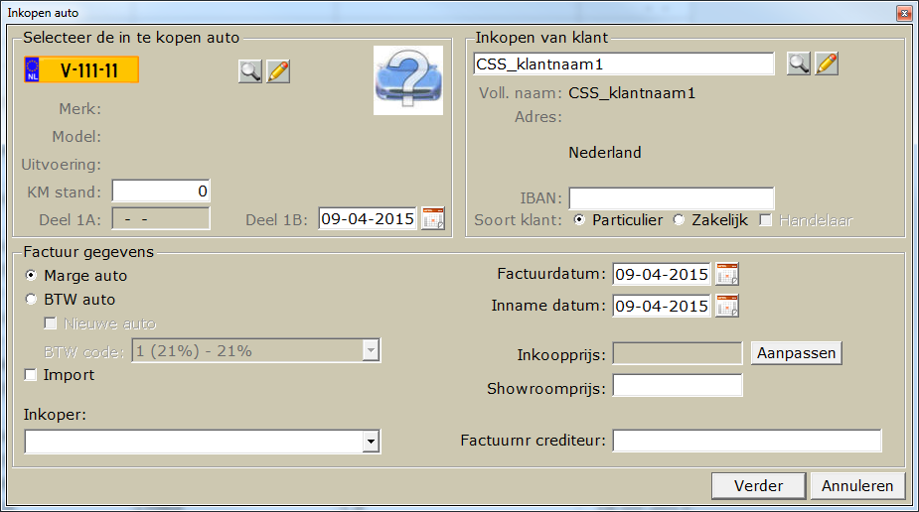
Figuur 2.11 Inkopen auto

In figuur 2.11 kunt u zien, dat het kenteken en klantnaam van wie het voertuig wordt ingekocht zijn ingevuld. Het is aan te bevelen om de juiste datum van het kentekenbewijs deel 1B in te voeren. Indien gewenst kunt u de kilometerstand en het IBAN-nummer invoeren en aangeven of het een particuliere klant of een zakelijke klant betreft.

Stap 5
Invullen van de factuur gegevens sectie.

Nu is het van belang aan te geven of de in te kopen auto een margeauto of een BTW-auto betreft. De gemaakte keuze heeft gevolgen voor de opbouw van inkoopprijs.

In stap 5a is het invoeren van een marge-auto beschreven in stap 5b is een marge-auto beschreven.

Stap 5a
Invoeren marge-auto.

Selecteer de optie ‘Marge auto’ en geef aan of het een import auto betreft die door uzelf is gerealiseerd.

Indien gewenst kunt u aangeven wie de inkoper is geweest via het drop down-menu (mits de te selecteren persoon bekend is gemaakt in CSS met de functie inkoper).

Voer de factuurdatum (= inkoopdatum) in. Eventueel kunt u de inname datum invoeren.
Via de ‘Aanpassen’ knop wordt het ‘Inkoopprijs marge voertuig’ scherm geopend waar u de totaalprijs kunt ingeven van het voertuig.

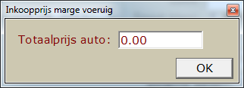
Figuur 2.12 Inkoopprijs marge voertuig

De prijs kunt bevestigen via de OK-knop, waarna u terugkeert in het ‘Inkopen auto’ scherm.
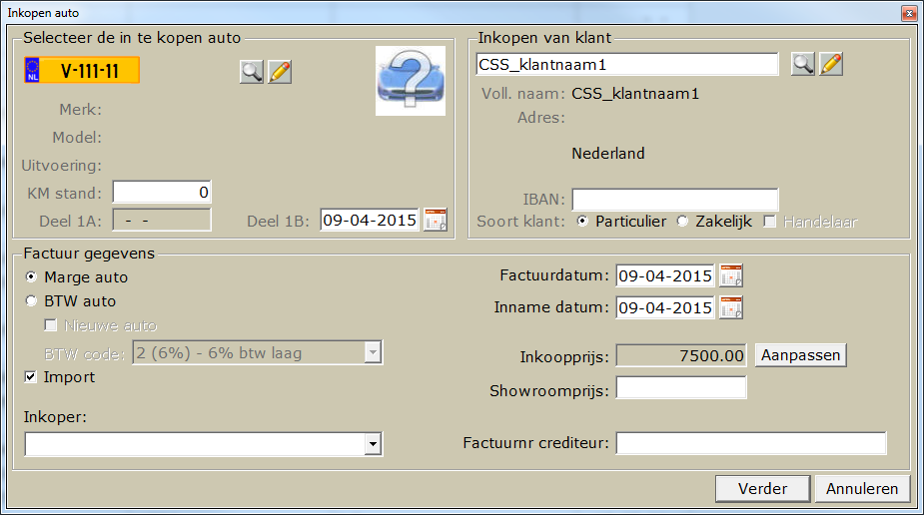
Figuur 2.13 ‘Inkopen auto’ scherm

In figuur 2.13 is de ingevoerde inkoopprijs overgenomen. Indien gewenst kunt u de showroomprijs en het factuurnummer crediteur invoeren.

De gegevens in het ‘Inkopen auto’ scherm kunt u bevestigen via de Verder-knop.

Stap 5b
Invoeren BTW-auto.

Selecteer de optie ‘BTW auto’ en geef aan of:
- het een nieuwe auto betreft (of niet);
- welke BTW-code van toepassing is op de bruto basisprijs van het voertuig;
- het een import auto betreft die door uzelf is gerealiseerd.

Indien gewenst kunt u aangeven wie de inkoper is geweest via het drop down-menu (mits de te selecteren persoon bekend is gemaakt in CSS met de functie inkoper).

Voer de factuurdatum (= inkoopdatum) in. Eventueel kunt u de inname datum invoeren.

Via de ‘Aanpassen’ knop wordt het ‘Opbouw inkoopprijs BTW voertuig’ scherm geopend.

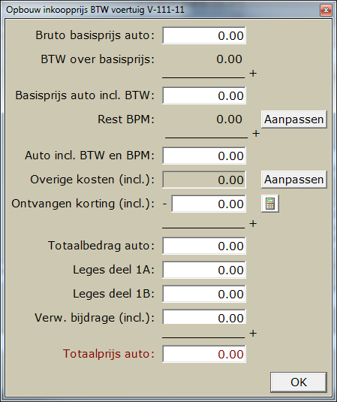
Figuur 2.14 Opbouw inkoopprijs BTW voertuig <kenteken>?

Voer de bruto basisprijs van het voertuig in bijvoorbeeld € 10.000,-. CSS zal de BTW over de basisprijs berekenen en invullen, nadat u de entertoets gebruikt of met de muis in een ander invoerveld klikt.

Verder is het van belang dat u de Rest BPM invoert. Klik op de ‘Aanpassen’ knop, waardoor het ‘Bereken rest-BPM op <factuurdatum>’ wordt geopend.

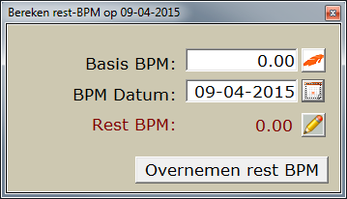
Figuur 2.15 Bereken rest-BPM op <dag datum>

Voer de basis BPM in. Indien u de BPM heeft ingevuld bij het toevoegen van een nieuw voertuig (zie figuur 2.10) via het tabblad ‘Overig’, is het mogelijk het daar ingevulde bedrag over te nemen door eenmaal op het ‘RDW’ icoon te klikken. Voer de BPM-datum in en gebruik de tabtoets (zie figuur 2.16) of entertoets van uw toetsenbord en de Rest-BMP wordt berekend en weergegeven (zie figuur 2.17).
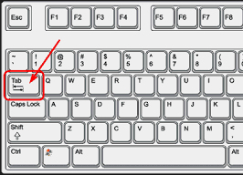
Figuur 2.16 ‘Tab toets

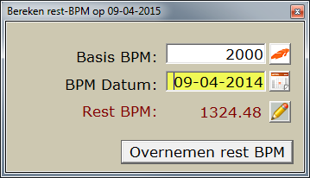
Figuur 2.17 Bereken rest-BPM op <factuurdatum>

In figuur 2.17 is het bedrag van € 2.000,- voor de basis BPM ingevuld en de BPM-datum is 09-04-2014. Na berekening is de rest-BPM € 1324,48. Indien u een ander bedrag wilt invoeren voor de rest-BPM, kunt u dit realiseren door op het ‘Potlood’ icoon te klikken. Het ‘Gecorrigeerde inkoop BPM invullen’ scherm wordt geopend.

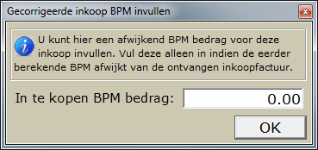
Figuur 2.18 Gecorrigeerde inkoop BPM invullen

Het bedrag dat u invult voor de in te kopen BPM zal overgenomen worden in het ‘Bereken rest-BPM op <factuurdatum>’ scherm en kunt het bedrag overnemen in het ‘Opbouw inkoopprijs BTW voertuig <kenteken>’ scherm.

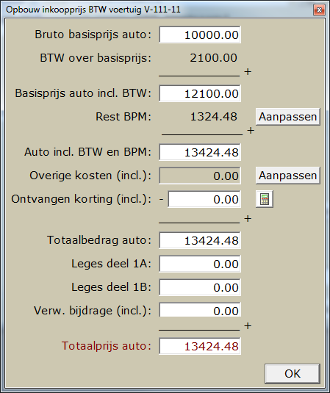
Figuur 2.19 Opbouw inkoopprijs BTW voertuig <kenteken>

In ons voorbeeld corrigeren we het in te kopen BPM-bedrag niet. Het ‘Opbouw inkoopprijs BTW voertuig’ scherm is nu voorzien van de basisprijs en de rest-BPM.

Voor het afronden van het invoeren van een voertuig in de beginvoorraad zie paragraaf 2.3.

Stappen uitgebreide invoer
Bij de een uitgebreide invoer is het van belang dat de volgende velden ook worden ingevuld ten opzichte van een minimale invoer van gegevens:
- factuurnummer crediteur;
- overige kosten;
- ontvangen korting;
- leges kenteken deel 1A;
- leges kenteken deel 1B;
- verwijderingsbijdrage.

Zie voor de minimale invoer paragraaf 2.1 Stappen minimale invoer.

Door de overeenkomsten in de in te voeren gegevens, bij een minimale invoer, zijn de stappen 1 tot en met 4 gelijk aan de stappen 1 tot en met 4 van een minimale invoer.

Het grote verschil zit in het opvoeren van overige kosten, leges en verwijderingsbijdrage in het ‘Opbouw inkoopprijs BTW voertuig <kenteken>’ scherm (zie stap 5b minimale invoer).

Het voorbeeld dat is gebruikt voor een minimale invoer zal als basis dienen voor de uitleg van een uitgebreide invoer.

Figuur 2.20 Opbouw inkoopprijs BTW voertuig <kenteken>

Bij de overige kosten (incl.) kunt u kosten specificeren voor bijvoorbeeld extra’s (pakketten). Open het ‘Overige kosten op inkoop <kenteken>’ scherm via de Aanpassen-knop.

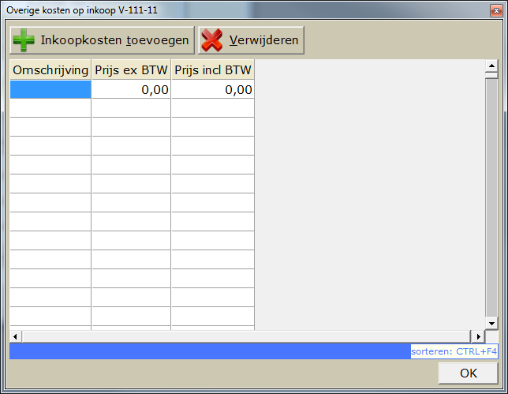
Figuur 2.21 Overige kosten op inkoop < kenteken>

In het scherm ‘Overige kosten op inkoop <kenteken>’ kunt u door gebruik te maken van ‘Inkoopkosten toevoegen’-knop een item toevoegen, waardoor het ‘Toevoegen inkoopkosten’ scherm geopend.

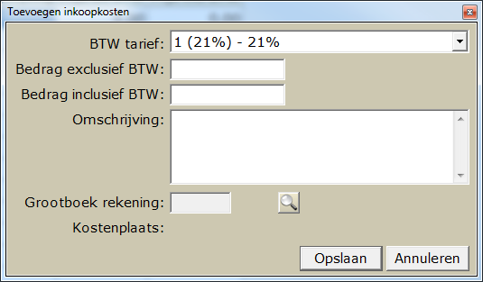
Figuur 2.22 Toevoegen inkoopkosten

Per item kunt u het benodigde BTW-tarief kiezen via de drop down menu. Door een bedrag in te voeren in het veld ‘Bedrag exclusief BTW’ of in het ‘Bedrag inclusief BTW’, zal het bijbehorende bedrag voor het niet ingevulde veld worden berekend. Voorbeeld, u vult € 10,- in het veld ‘Bedrag exclusief BTW’ en u gebruikt de tabtoets of de entertoets, dan wordt het bedrag inclusief berekend.

Indien gewenst kunt u en omschrijving invullen en eventueel een grootboekrekening

Let op! bij het invoeren van de beginvoorraad worden de gegevens niet doorgestuurd naar een eventueel gekoppeld boekhoudpakket.

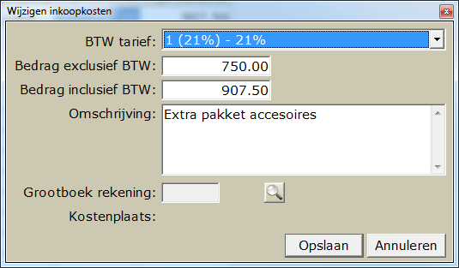
Figuur 2.23 Toevoegen inkoopkosten

In figuur 2.23 is een bedrag ingevoerd van € 750,- exclusief BTW met een omschrijving. De gegevens kunnen worden bevestig via de ‘Opslaan’ knop, waardoor u terugkeert in het ‘Overige kosten op inkoop <kenteken>’ scherm. Desgewenst kunt u meerdere items toevoegen of verwijderen uit de lijst van overige kosten.

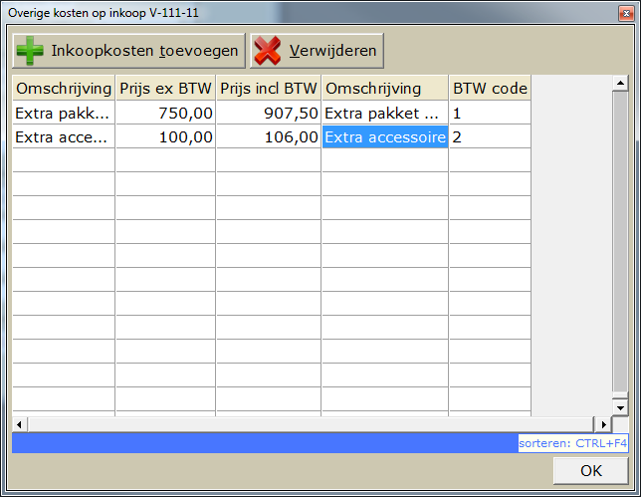
Figuur 2.24 Overige kosten inkoop <kenteken>

In figuur 2.24 is te zien dat er 2 items zijn ingevoerd met verschillende BTW-codes. U kunt in CSS in iedere tabel kolommen toevoegen of verwijderen door met de muis op een kolomnaam te klikken (rechtermuisklik).

Door in het ‘Overige kosten op inkoop < kenteken>’ op de ‘OK’ knop de klikken, zal het totaal bedrag inclusief BTW worden overgenomen op het ‘Opbouw inkoopprijs BTW voertuig <kenteken> scherm.

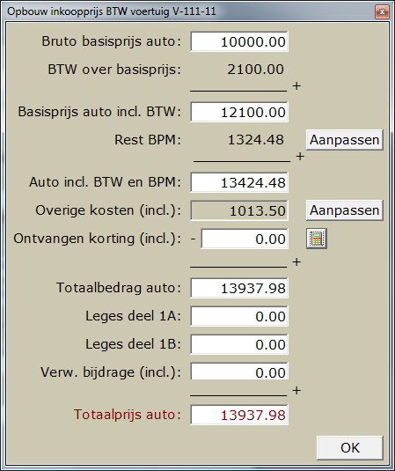
Figuur 2.25 Opbouw inkoopprijs BTW voertuig <kenteken>

Indien er korting is ontvangen op het ingekochte voertuig kunt u het betreffende bedrag inclusief BTW invullen. Het BTW-bedrag is op basis van de BTW-code die is gebruikt in het ‘Inkopen auto’ scherm (zie bijvoorbeeld figuur 2.13).

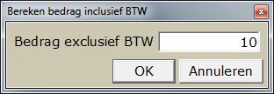
Figuur 2.26 Bereken bedrag inclusief BTW

Door gebruik te maken van het rekenmachine-icoon kunt u het bedrag invoeren exclusief BTW en het bedrag inclusief BTW laten berekenen door CSS. Door de OK-knop te gebruiken zal het bedrag overgenomen worden in het ‘Opbouw inkoopprijs BTW voertuig <kenteken>’ scherm.

Voer verder de leges kentekenbewijzen 1A en 1B in, in de betreffende invulvelden. Legesbedragen zijn exclusief BTW. Verder dient de verwijderingsbijdrage ingevoerd te worden in het betreffende invulveld. De verwijderingsbijdrage is een bedrag inclusief BTW.

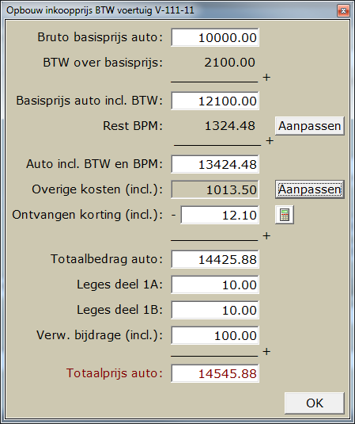
Figuur 2.27 Opbouw inkoopprijsBTW voertuig <kenteken>

In figuur 2.27 zijn voor alle velden bedragen ingevuld. Door de ‘OK’ knop te gebruiken worden de gegevens opgeslagen in CSS en de totaalprijs van het voertuig overgenomen op het Inkopen auto scherm zie figuur 2.28.

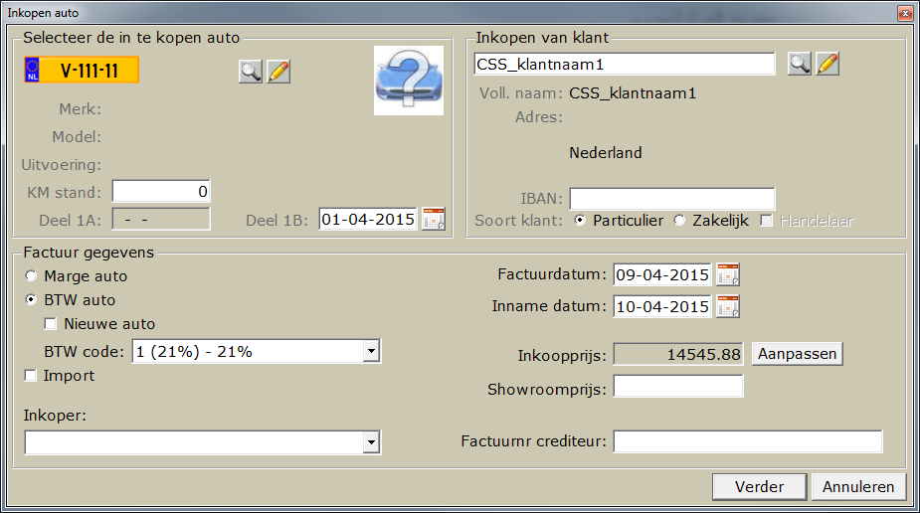
Figuur 2.28 Inkopen auto

Afronden invoeren voertuig beginvoorraad

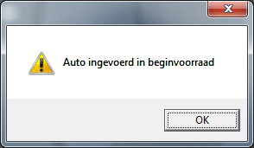
Figuur 2.29 Auto ingevoerd in beginvoorraad

Door de Verder-knop te gebruiken, in het Inkopen auto’ scherm, wordt het voertuig ingevoerd in de beginvoorraad en wordt de melding door CSS gegeven dat het voertuig is ingevoerd in de beginvoorraad. Bevestig de invoer door de melding gebruik te maken van de ‘OK’ knop en/of door de melding te sluiten.

De gegevens, zoals die bekend zijn in CSS van het ingevoerde voertuig zijn terug te vinden in de voertuigenlijst. De voertuigenlijst kunt inzien via het voertuigen-icoon te gebruiken of door functietoets F6 te gebruiken in het beginscherm van CSS.

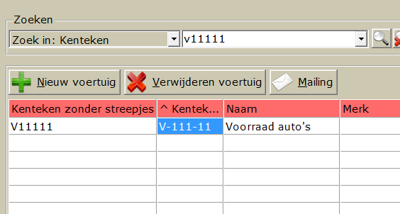
Figuur 2.30 Voertuigenlijst CSS

Let op! De hoofdeigenaar is: Voorraad auto’s.

